「藝采飛揚」高紜喬師生聯展
展期：105年10月12日~12月12日(週一休館)
時間：上午9時至下午6時
地點：北斗圖書館2樓~寶斗藝廊
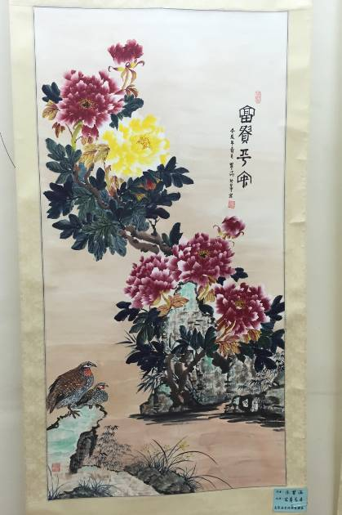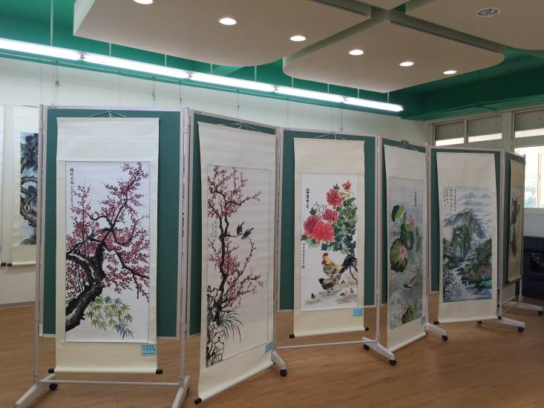
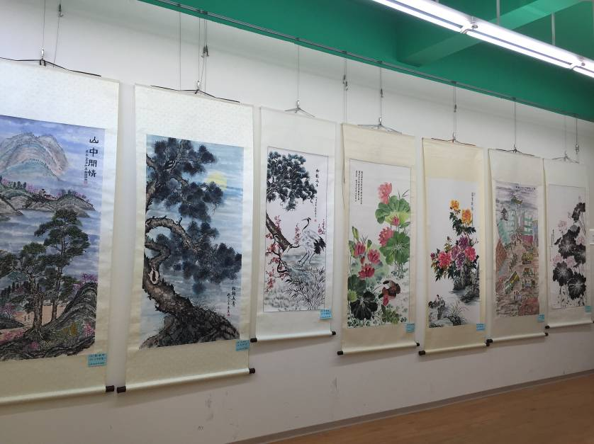
~北斗鎮立圖書館邀請您~

